Конспект урока по волейболу
в 9 классе
Прохорова Инна Геннадьевна
Учитель физической культуры МБОУ "СОШ №21»
Г. Альметьевск

9 класс
ТЕМА: ВОЛЕЙБОЛ

ЗАДАЧИ УРОКА:
1. Совершенствование техники верхней передачи
2. Совершенствование прямого нападающего удара
3. Развивать силовые способности
4. Воспитывать чувство коллективизма

Содержание | Дозировка | Организационно-методические указания
ПОДГОТОВИТЕЛЬНАЯ ЧАСТЬ: | 12´
1.Организация урока  -построение  - приветствие  - сообщение задач урока | 1´ | Основная стойка в строю - обратить внимание
2. Строевые упражнения | 1´ | «Направо!» «Налево!» «кругом!»
3. Ходьба  -на носках, руки вверх  -на пятках, руки за голову  - перекы с пятки на носок, руки на поясе | 1´ | «Налево в обход Шагом – Марш!»  в движении разогреть кисти рук
4. Бег с заданием по сигналу -имитация волейбольных приемов | 2´ | следить за техникой выполнения имитации
ОБЩЕРАЗВИВАЮЩИЕ УПРАЖНЕНИЯ В ДВИЖЕНИИ: | 7´
а) Ходьба на носках (пятках)  Вращение мяча пальцами вверх, вниз в сторону | 8 р | Тянемся выше!  Спину держим ровно!
Ходьба выпадами на каждый выпад коснуться мячом пола впереди стоящей ноги | 8р | Выпад глубже!
Ходьба выподами, передача мяча под ногой с руки на руку на каждый выпод | 8р | Передача точно в руки!
Бег с высоким подниманием бедра, коленями касаться мяча | 30 | Мяч держать на уровне таза!
Из приседа подбросить мяч вперед, вверх, поймать мяч в прыжке. | 30 | Прыгаем как можно выше!
Мячь сзади бросить через голову, поймать его | 8р | Дистанция движения 2-3 метра
ОСНОВНАЯ ЧАСТЬ | 25´
1. Совершенствование верхней передачи | 10´
а)Выполнение передачи над собой собственного подбрасывания | 1 | Обратить внимание на согласованность работы рук, ног
б)Передача в парах с набрасыванием мяча партнеру | 2 | Следить чтобы мяч падал вертикально над головой
Продвижение к партнеру выполняя 4-6 верхних передач мяча над собой, затем следует верхняя передача партнеру. | 2 | Полное выпрямление рук при передаче
Верхняя передача мяча в парах с продвижением вдоль всего зала. | 2
В парах стоя спиной друг к другу | 1
В тройках на одной линии на расстоянии 4-4 метра. Игроки поочередно с собственного подбрасывания выполняют передачу, первый-второму, тот передает назад над головой, тот передает назад длинной передачей 1. | 2 | Обратить внимание на технику передачи в/мяча
2. Совершенствование прямого нападающего удара | 10´
а)Имитация ударного движения у сетки с разбега | 30 | движение хлестообразно´ максимально
б)нападающий удар с собственного набрасывания на низкой сетке | 3 | следить за техникой выполнения
в)нападающий удар через сетку с набрасыванием партнера | 3 | следить за техникой выполнения
г)нападающий удар с передачи | 2
д)нападающий удар из зон 4, 2, 3 | 2 | Использование карточек  ( подготовительная, спецгруппы)
Учебная игра  Если учащихся в команде больше 6, то смена производится круговым способом при переходе игрок из зоны 2-го номера садится, а очередной игрок встает в зону и т.д. | 5´ | 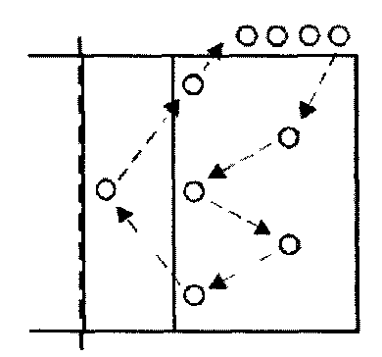
Ш. ЗАКЛЮЧИТЕЛЬНАЯ ЧАСТЬ | 5´
-спокойная ходьба  -построение  - подведение итога урока  -домашнее задание |  | «В одну шеренгу - Становись!»  выставление оценок  Пресс 25-30раз (девочки)  Подтягивание 8-10 раз (мальчики)  Комплекс утренней гимнастики

